«БЮДЖЕТ ДЛЯ ГРАЖДАН на 2017 год и на плановый период 2018 и 2019 годов» - интернет-брошюра по решению Собрания депутатов Каслинского муниципального района от 22.12.2016 №102
«Об утверждении Бюджета Каслинского муниципального района
на 2017 год и на плановый период 2018 и 2019 годов»

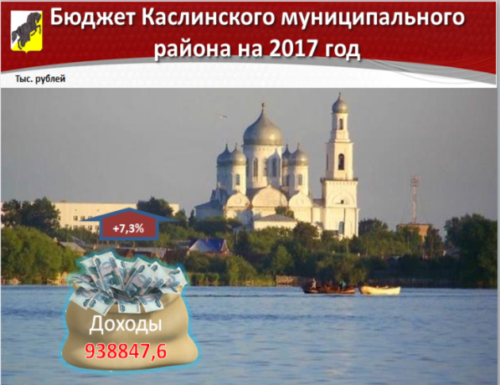

Формирование проекта бюджета Каслинского муниципального района на 2017 год и плановый период 2018-2019 годов осуществлялось в соответствии с:
- нормами действующего бюджетного и налогового законодательства Российской Федерации;
- Федеральным законом «Об общих принципах организации местного самоуправления в Российской Федерации» от 06.10.2003 №131-ФЗ (с изменениями и дополнениями);
- Положением о бюджетном процессе в Каслинском муниципальном районе;
- распоряжением администрации Каслинского муниципального района от 29.06.2016 года №314-р «Об утверждении Графика подготовки и рассмотрения материалов, необходимых для составления проекта бюджета Каслинского муниципального района на 2017 год и на плановый период 2018 и 2019 годов».
Доходы районного бюджета на трехлетний период определены на основе прогноза социально-экономического развития Каслинского муниципального района и расчетных данных администраторов доходов.
Основным экономическим фактором, определяющим объем налоговых доходов районного бюджета, является прогнозируемое увеличение фонда оплаты труда наемных работников: в 2017 году - на 8,3%; в 2018 году – на 8,1%; в 2019 году – на 9,5%.
При составлении расчетов проектируемого поступления доходов учтены поступления налоговых и неналоговых доходов - фактическое в 2015 году, ожидаемое в 2016 году, размеры ставок и нормативы налогообложения, а также изменения в нормативах зачисления налогов и сборов в бюджеты муниципальных районов, такие как:
- с 01.01.2017 года в бюджеты муниципальных районов будет зачисляться налог, взимаемый в связи с применением упрощенной системы налогообложения по нормативу 50%;
- госпошлина от деятельности МФЦ по нормативу 100% от доходов, подлежащих зачислению в областной бюджет.

Доходы
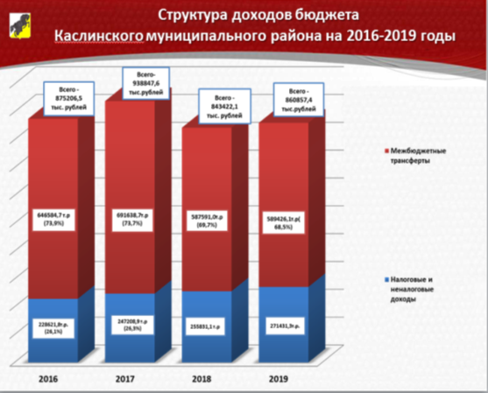

Доходы бюджета района на период 2017-2019 годов определены на основе базового варианта прогноза социально-экономического развития и показателей к проекту областного бюджета, рассчитанных также исходя из базового сценария функционирования экономики.
Общий объем доходов в 2017 году определен в сумме 938 847,6 тыс. рублей с приростом на 7,3% к первоначальному показателю 2016 года.
На 2018 год и 2019 год показатели доходов заметно меньше, так как на этот период областью не доведены показатели по субсидиям на частичное финансирование заработной платы работникам бюджетной сферы и оплату ТЭР (в 2016 году объем этой субсидии 71 442,1 тыс. рублей), а также показатели по дотации на выравнивание бюджетной обеспеченности (в 2016 году ее объем составляет 31 551,0 тыс. рублей).
Снижены показатели субвенций на предоставление дотаций городским и сельским поселениям.
Поэтому показатели на 2018-2019 годы рассчитаны в основном пропорциями от 2017 года и нужны большей частью для того, чтобы беспрепятственно организовывать закупочные процедуры в конце 2017 года на следующий финансовый период. Поэтому подробнее следует остановиться на показателях 2017 года.

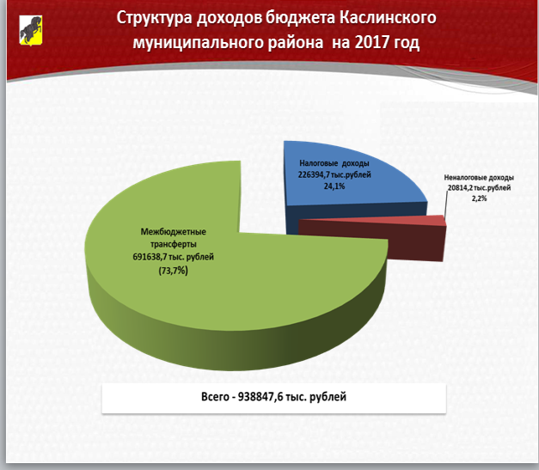

Структура доходной части бюджета 2017 года определяется наличием в ней:
- налоговых доходов;
- неналоговых доходов;
-трансфертов из других бюджетов.
Налоговые доходы составят в доходах 2017 года 226,4 млн. рублей или 24,1%. Неналоговые доходы определены в сумме 20,8 млн. рублей или 2,2%. Трансферты составят 691,6 млн. рублей или 73,7%.

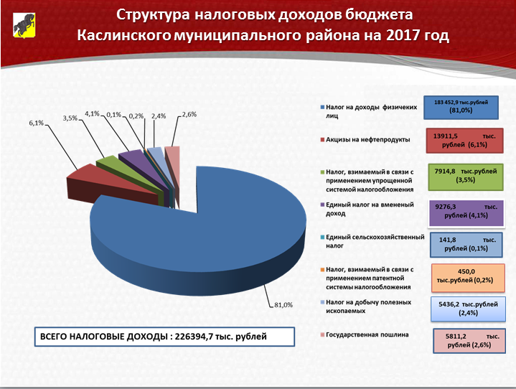

В части налоговых доходов.
Они вырастут в 2017 году на 4,9%.
Прогнозируемое зачисление НДФЛ в 2017 году составит 183 452,9 тыс. рублей. Объем этого источника сосчитан с учетом дополнительного норматива 65,43%, заменяющего часть дотации из областного бюджета. Объем НДФЛ составит в составе налоговых доходов 81%. В сопоставимых условиях НДФЛ спрогнозирован на уровне текущего года.
Акцизы на нефтепродукты составят в 2017 году 13 911,5 тыс. рублей, с ростом к 2016 году – 106,6%. Напомню, что этот источник формирует на уровне района дорожный фонд, за счет которого содержатся и ремонтируются дороги района и сельских поселений.
Доля акцизов в налоговых доходах – 6,1%.
Впервые область передала району 50% налога, взимаемого в связи с применением упрощенной системы налогообложения, который составит в 2017 году 7 914,8 тыс. рублей. Его доля в налогах – 3,5%.
Единый налог на вмененный доход ожидается в сумме 9 276,3 тыс. рублей, что на 1,1% больше прогноза 2016 года. Удельный вес его в налоговых поступлениях 4,1%.
Единый сельскохозяйственный налог составит – 141,8 тыс. рублей.
По патентной системе платежи запланированы на уровне текущего года – 450,0 тыс. рублей
Последние 4 налога сегодня вцелом представляют серьезный источник поступления доходов в бюджет от малого бизнеса, который не только платит налоги, но и обеспечивает самозанятость и занятость других граждан. Поэтому ОМС и поселений и района должны стимулировать развитие этого сектора экономики. В районе на:
- ЕНВД работают 86 организаций и 547 ИП;
- едином сельскохозяйственном налоге - 5 организаций и 7 ИП и фермерских хозяйств;
- патенте - 35 граждан;
- упрощенной системе - 180 организаций и 175 ИП.
Налог на добычу полезных ископаемых ожидается в сумме 5436,2 тыс. рублей. Рост 124,8%. Доля этого налога вырастет с 2,0% до 2,4%. Самые крупные плательщики этого налога Вишневогорский ГОК и КНАУФ.
Государственная пошлина запланирована с удвоением относительно 2016 года, т.е. 5 811,2 тыс. рублей, в основном в связи с передачей на уровень муниципалитетов всей областной доли госпошлины от деятельности МФЦ. В следующем году этот вид госпошлины должен поступить в объеме более 2 млн. рублей.

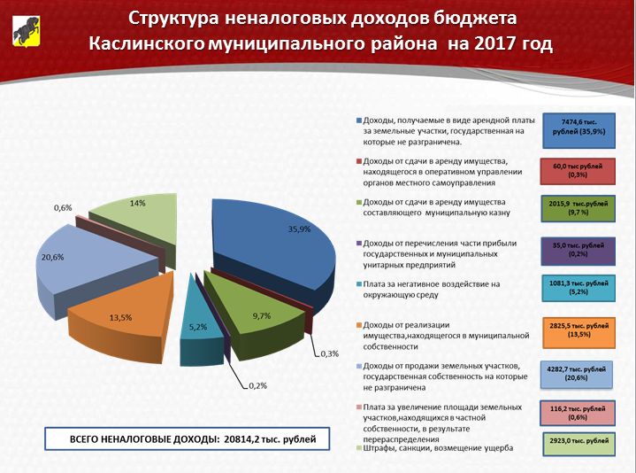

В статусе неналоговых доходов в бюджет будут поступать:
- доходы от аренды земельных участков, собственность на которые не разграничена в сумме 7 474,6 тыс. рублей;
- доходы от сдачи в аренду муниципального имущества – 2 075,9 тыс. рублей;
- доходы от перечисления части прибыли муниципальных предприятий – 35,0 тыс. рублей;
- плата за негативное воздействие на окружающую среду – 1081,3 тыс. рублей;
- доходы от реализации муниципального имущества – 2 825,5 тыс. рублей;
- доходы от реализации земельных участков, в т.ч. в результате перераспределения – 4 398,9 тыс. рублей;
- штрафы, санкции, возмещение ущерба – 2 923, тыс. рублей.
Всего неналоговые доходы предполагается увеличить на 62%.

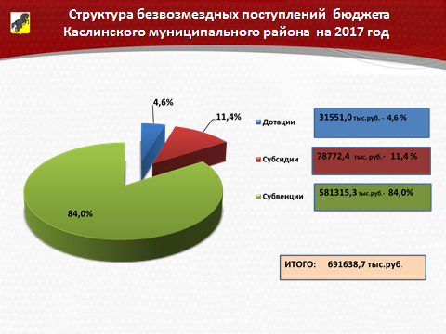

Трансферты из областного бюджета будут поступать в сумме 691 638,7 тыс. рублей, т.е. на 45 054,0 тыс. рублей больше, чем первоначально определялось на 2016 год.
Дотация на выравнивание бюджетной обеспеченности составит 31 551,0 тыс. рублей – 4,6%;
субсидии – 78 772,4 тыс. рублей – 11,4%;
субвенции на выполнение 40 видов государственных полномочий – 581 315,3 тыс. рублей – 84%.

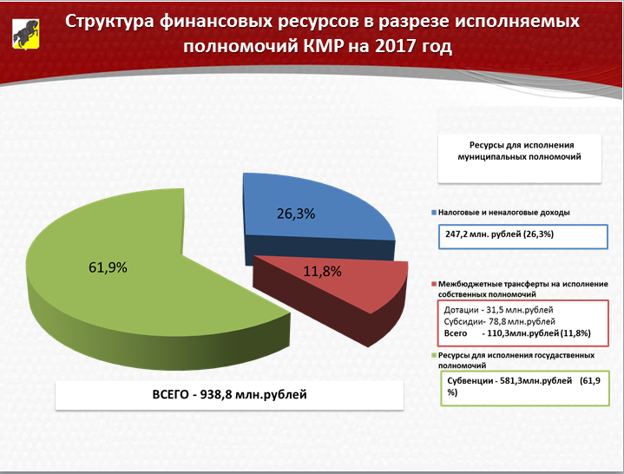

Субвенции составляют в бюджете 2017 года 61,9%.
Соответственно 38,1% доходов будет направлена на исполнение собственных полномочий района. При этом 69,1% полномочий района будет обеспечиваться налоговыми и неналоговыми доходами.

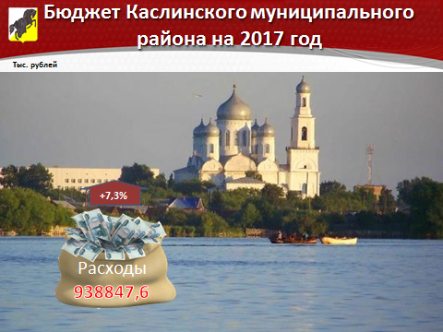

Расходы

Общий объем расходов района на 2017 год составляет 938 847,6 тыс. рублей или 107,3% к первоначальным значениям текущего года.

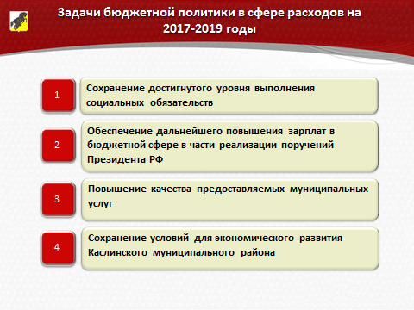
При подготовке проекта бюджета администрация района ориентировалась на необходимость выполнения следующих задач:
1. Сохранение достигнутого уровня выполнения социальных обязательств.
2. Обеспечение дальнейшего повышения зарплат в бюджетной сфере в части реализации указов Президента РФ.
3. Повышение качества предоставляемых муниципальных и государственных услуг.
4. Сохранение условий для экономического развития района.
Планирование бюджетных ассигнований осуществлялось с учетом:
- первоочередного и полного обеспечения расходов, без которых муниципальные учреждения не смогут качественно предоставлять муниципальные услуги и выполнять свои функции. Это заработная плата персонала, расходы на ТЭР и коммунальные услуги, уплата налогов, подвоз учащихся, коммуникации, хозяйственные расходы и т.д.

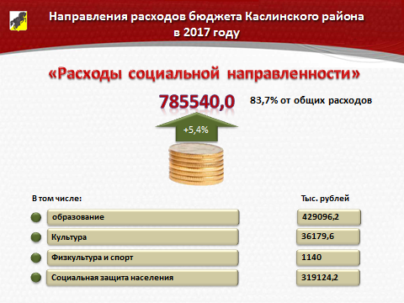

Расходы социальной направленности, т.е. на образование, культуру, физическую культуру и социальную защиту населения составляют в бюджете 785 540,0 тыс. рублей или 83,7% его объема.
Рост данных расходов (5,4%) меньше общих темпов бюджета, связан с уходом на областной уровень финансирования системы здравоохранения и ликвидацией Тюбукской вспомогательной школы.

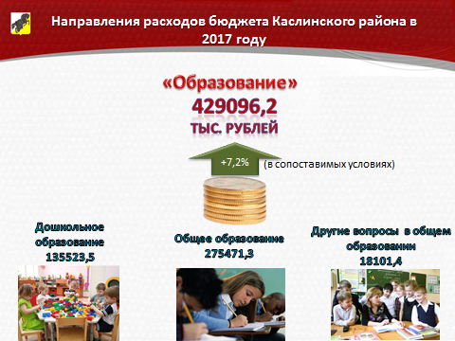

В связи с последним обстоятельством, а также переходом Каслинского детского дома из системы образования в систему социальной защиты, темп роста расходов в сфере образования в 2017 году отрицательный. В сопоставимой же структуре он составит 107,2%.
Всего доля расходов на образование в бюджете составит в 2017 году 45,7% или 429 096,2 тыс. рублей.

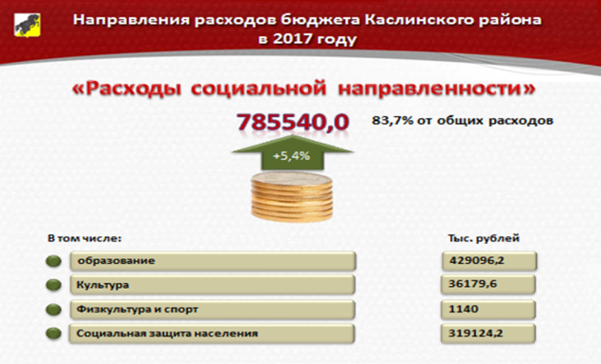
Расходы по разделу «Социальная политика» составят 319 124,2 тыс. рублей с ростом к 2016 году 106,5% (в сопоставимых условиях). С учетом перемещения детского дома в г. Касли из раздела «Образование» в раздел «Социальная политика», рост составит 136,4%.
Помимо расходов на выполнение государственных полномочий здесь учтены местные расходы на:
- доплаты к пенсиям муниципальных служащих;
- поддержку Почетных граждан Каслинского муниципального района;
- материальную помощь остро нуждающимся гражданам;
- субсидии общественным организациям, заключившим договоры с администрацией Каслинского муниципального района о партнерстве;
- оказание молодым семьям поддержки в приобретении жилья.
В этом же разделе предусмотрены средства в сумме 4,5 млн. рублей на выполнение указов Президента 2012 года в части повышения заработной платы отдельным категориям бюджетников.
По отрасли культуры предусмотрено 36 179,6 тыс. рублей с ростом 107,3%.
По физической культуре расходы на мероприятия запланированы в полном объеме – 1 140,0 тыс. рублей, т.е. почти в 4 раза больше первоначальной суммы 2016 года.
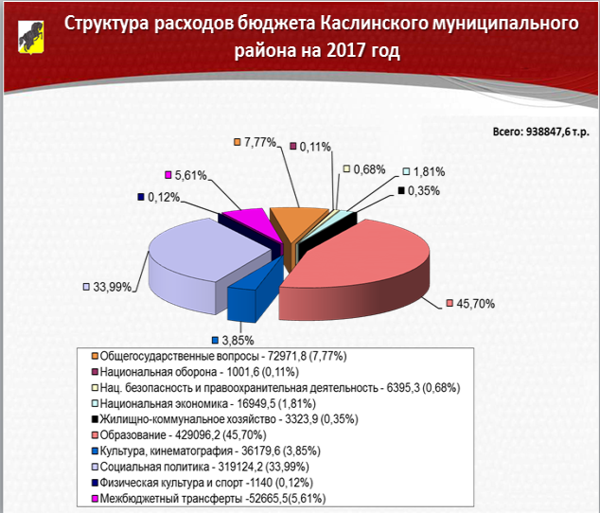

По расходам несоциального характера ситуация следующая.
По разделу «Государственное управление» расходы определены в сумме 72 971,8 тыс. рублей с ростом 114,8%. Заметный рост определен, в первую очередь тем, что по этому разделу будет проходить финансирование МФЦ в сумме 6 708,6 тыс. рублей, т.е. в полном объеме, рекомендуемом Правительством области и переходом в этот раздел финансирования отдела сельского хозяйства из раздела «Национальна экономика».
Также увеличен на 1,5 млн. рублей резервный фонд администрации.
Увеличен и объем расходов на выполнение наказов граждан депутатам районного Собрания до 1,6 млн. рублей.
Доля расходов бюджета, направленных на содержание аппаратов ОМС района, при этом, не увеличится – 5,8%.
По разделу «Национальная безопасность и правоохранительная деятельность» расходы планируются в сумме 6 395,5 тыс. рублей, в т.ч. 1 770,7 на регистрацию актов гражданского состояния и 4 624,6 тыс. рублей на организацию защиты населения и территорий от чрезвычайных ситуаций и организацию гражданской обороны.
В разделе «Национальная экономика» субсидирование межпоселенческого транспорта предусмотрено в сумме 2,6 млн. рублей.
На содержание дорог предполагается первоначально направить 13 911,5 тыс. рублей. По факту эта сумма может быть больше за счет переходящих акцизов на нефтепродукты, которые поступают в 2016 году с перевыполнением.
По разделу «Жилищно-коммунальное хозяйство» предусмотрено 3 323,9 тыс. рублей, в т.ч.:
- организацию в границах сельских поселений электро-, тепло-, газо-, водоснабжения и водоотведения.
- организацию сбора и вывоза мусора;
- организацию ритуальных услуг и содержание мест захоронения.

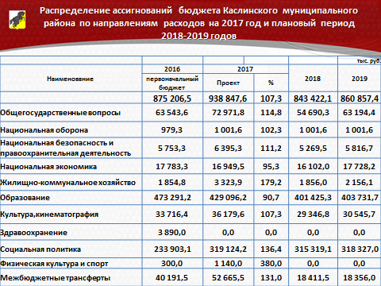

По разделу «Межбюджетные трансферты» предлагается учесть финансовую помощь бюджетам поселений на их полномочия в сумме 52 665,5 тыс. рублей, в т.ч. дотации в сумме 31765,5 тыс. рублей и субсидии на частичное финансирование расходов на выплату заработной платы бюджетникам и оплату ТЭР в сумме 20 900,0 тыс. рублей.
Прирост этих трансфертов по сравнению с 2016 годом составит 31% или на 12 474,0 тыс. рублей, в т.ч. по городским поселениям 215,2% и по сельским поселениям 115,2%.

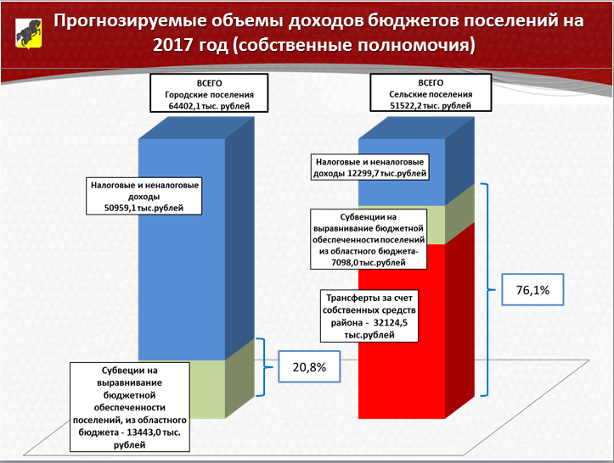

Прирост по городским поселениям в 2 раза и он целиком зависит от объема субвенции из областного бюджета, предназначенного для выравнивания бюджетной обеспеченности в городских поселениях. При этом доля трансфертов в бюджетах сельских поселениях составит 76,1%, в городских поселениях 20,8%.

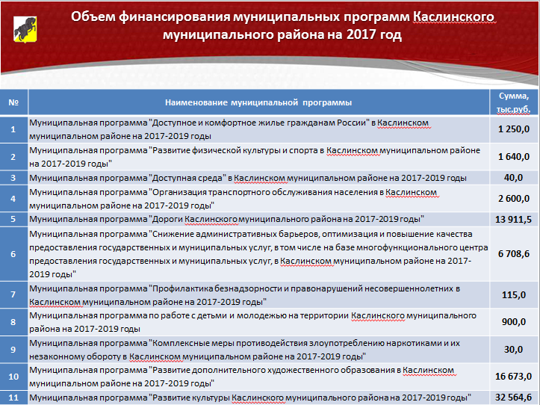

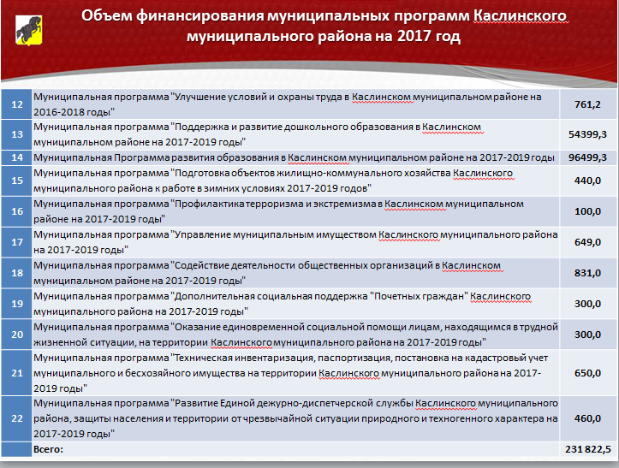
Впервые в 2017 году 89,6% всех расходов будет производиться в рамках государственных и муниципальных программ, в т.ч. предусмотрено финансирование 22 муниципальных программ на сумму 231 822,5 тыс. рублей.
Также впервые в программы включены расходы, средства на которые изыскивались только в течение финансового года в связи с ограниченностью ресурсов. На 2017 год изначально изыскано на эти цели 10 млн. рублей. Речь идет о следующих мероприятиях, также включенных в муниципальные программы:
- в рамках новой муниципальной программы по паспортизации и постановке на учет муниципального бесхозяйственного имущества на соответствующие цели предусмотрено 500,0 тыс. рублей;
- на развитие ЕДДС – 260,0 тыс. рублей;
- на профилактику терроризма – 100,0 тыс. рублей;
- на развитие физкультуры и спорта - 1040,0 тыс. рублей;
- на работу с детьми и молодежью, в т.ч. на летнюю занятость – 900,0 тыс. рублей;
- на профилактику наркомании – 30,0 тыс. рублей;
- на развитие художественного образования – 450,0 тыс. рублей, в т.ч. на приобретение инструментов и на участие детей в рейтинговых конкурсах.
По программе развития культуры предусмотрено приобретение программы КАМИС для учета музейных фондов и пополнение этих фондов. Предусмотрено также пополнение библиотечных фондов.
По программам Управления образования предусмотрены средства на:
- обследование конструкций помещений ДОУ Тимино и детского сада №1 в Вишневогорске, проведение противопожарных мероприятий в трех ДОУ;
- средства для привлечения областного софинансирования на ремонт спортзала в Огневской школе;
- организацию детского отдыха;
- организацию множества мероприятий с учащимися и педагогами;
- предусмотрены средства по профилактике безнадзорности.
В рамках программы подготовки к зиме запланированы средства на разработку ТЭО по переводу жилых домов на индивидуальное отопление в п. Береговой и приобретение генератора для устойчивого водоснабжения в с. Шабурово.
Для улучшения жилищных условий 5 молодых семей предусмотрено 750,0 тыс. рублей.
На ПИР для строительства газопровода в с. Тюбук предусмотрено 500,0 тыс. рублей.
По новой муниципальной программе «Улучшение условий труда и охраны труда…» предусмотрено 761,2 тыс. рублей для разового решения проблемы аттестации рабочих мест.
Муниципального долга и выданных муниципальных гарантий, переходящих на 2017 год у района и всех поселений не будет.
Изначально бюджет планируется в бездефицитном варианте. Вцелом параметры бюджета позволят выполнить все действующие бюджетные обязательства.

